Проект в подготовительной группе
« С миру по нитке…»
Подготовила и провела: Сальникова О.Г.
Вид проекта: краткосрочный 14-18 февраля 2022 (1 неделя)
Участники проекта: дети подготовительной группы, воспитатель, родители.
Актуальность : Мы живем в многонациональном мире, в мире, в котором каждый день сталкиваются разные культуры. И наш сад не исключение. Наши дети каждый день общаются, играют в разные игры, рассказывают сказки, внося в свою деятельность элементы национальной культуры. Но, к сожалению, современное общество бывает жестоко, и что самое страшное, жестокими становятся наши дети. Этот проект поможет содействовать развитию интереса и желанию познакомиться с традициями и культурой других стран и народов, воспитанию уважения к людям разных национальностей
Цель: Через знакомство с особенностями культур разных стран мира (Японии, Китая, Англия, Америка, Россия ) способствовать общему развитию детей, формированию у дошкольников доброжелательного отношения друг к другу.
Задачи:
- вызвать интерес к культурам, обычаям и традициям разных стран мира;
- расширить кругозор у детей;
- создать доброжелательную, комфортную обстановку в коллективе детей,
- воспитывать толерантное отношение, уважение к культуре других народов
- обогатить кругозор детей национальными символами, сказками и играми народов мира, .

Ожидаемые результаты: Реализация данного проекта способствует формированию толерантных взаимоотношений между детьми, помогает усвоить некоторые нормы и правила поведения в обществе; развивает у детей заинтересованного отношения к культуре разных стран мира; ведет к пополнению предметно-развивающей среды группы.

Реализация проекта:

Образовательная область | Формы организации деятельности педагога с детьми
Социально-коммуникативное развитие | С/р. игры: «Кафе», «Туристическое агентство», «Семья».  Игровое упражнение «Драться или договариваться»  Беседа «Мир, в котором мы живем»  Просмотр и обсуждение мультфильмов: « Кот Леопольд», «Супер крылья», «Микки маус », «Санка Рэа», «Медведи соседи».  Д/игры; «Что в мешке», «Найди отличие», «Четвертый лишний», «Да – нет»), «Пазлы», «Шнуровки»  Дежурство по столовой.  Игры детей с игровым материалом
Речевое развитие | Проговаривание и обсуждение пословиц и поговорок разных стран.  Рассматривание и обсуждение картинок по теме.  Составление описательного рассказа по картинке.  Речевая игра « Назови ласково», «Угадай, чей голосок», «Похвали друга».  Пересказ понравившейся сказки на выбор детей.
Познавательное развитие | Беседа: «С миру по нитки…»  Просмотр презентаций: «Россия – щедрая душа».  «Страна восходящего солнца -Япония».  « Китай - Поднебесная мира»  « Америка».  «Англия».
Художественно-эстетическое развитие | Художественное творчество (лепка) «Дракон»  Худ.тво-во (аппликация ) «Валентинка»  Рисование: «Россия - щедрая душа» «Флаги разных стран»  Чтение художественной литературы: японские народные сказки, русские народные сказки, китайские народные сказки, американские народные сказки, английские народные сказки.  Раскрашивание раскрасок.
Физическое развитие | Утренняя гимнастика.  Прогулки. Работа в уголке физического воспитания: самостоятельная двигательная деятельность.  Подвижные народные игры: Подвижные игры:, «Салочки», , «Прятки», «Жмурки», «Дзянкэн», Они-гокко»,«Дарума-сан га коронда», «Cats and mice», Sea–ground», «What’s the time, Mr. Wolf?», «Up and down”, «Fox and chickens», «Dodge ball», «Поймай дракона за хвост»

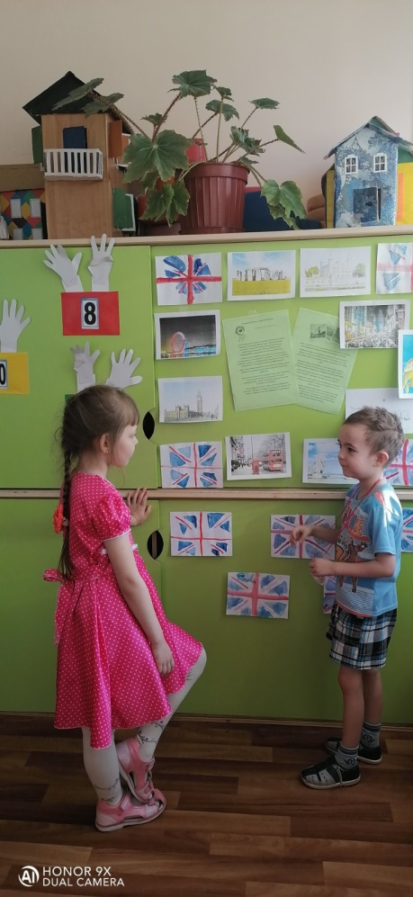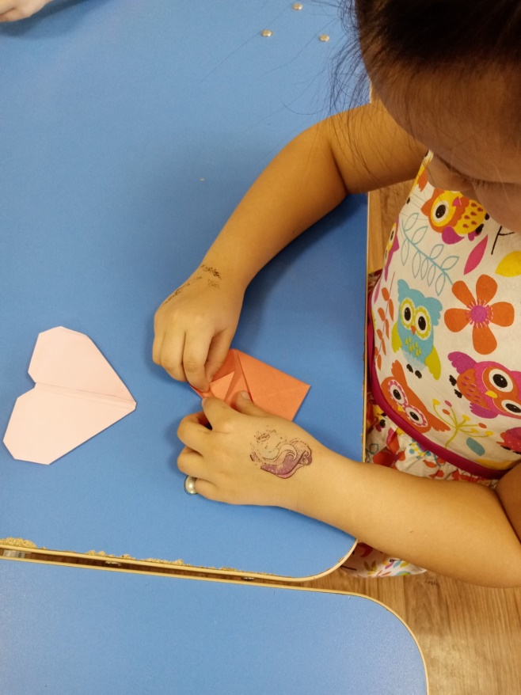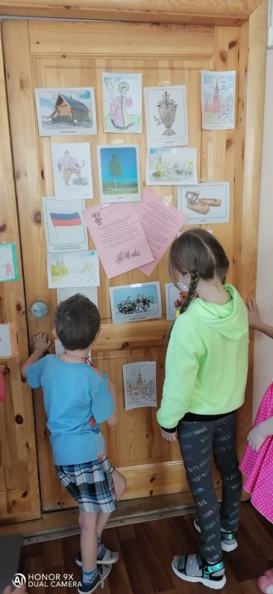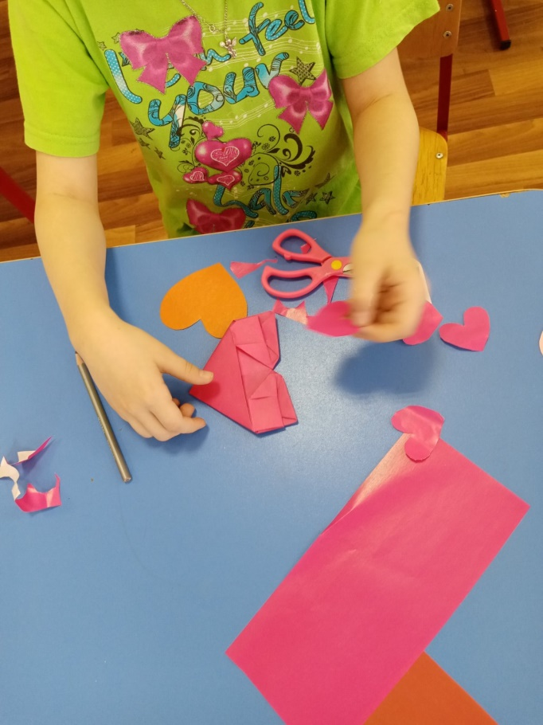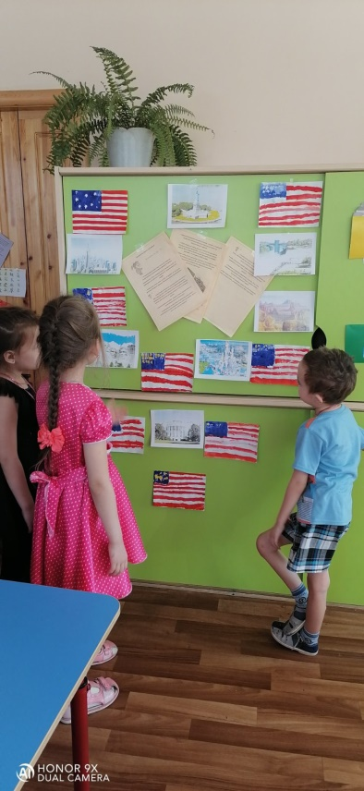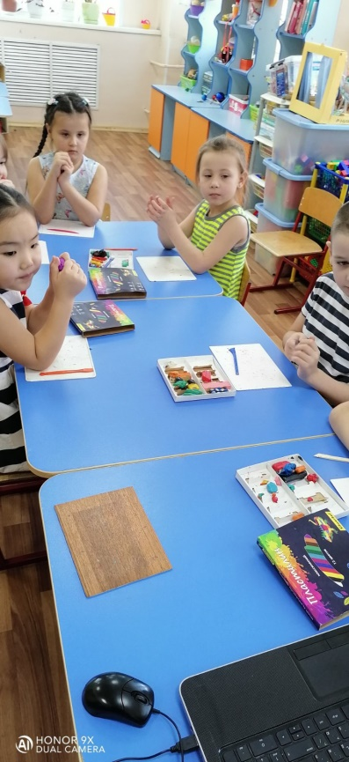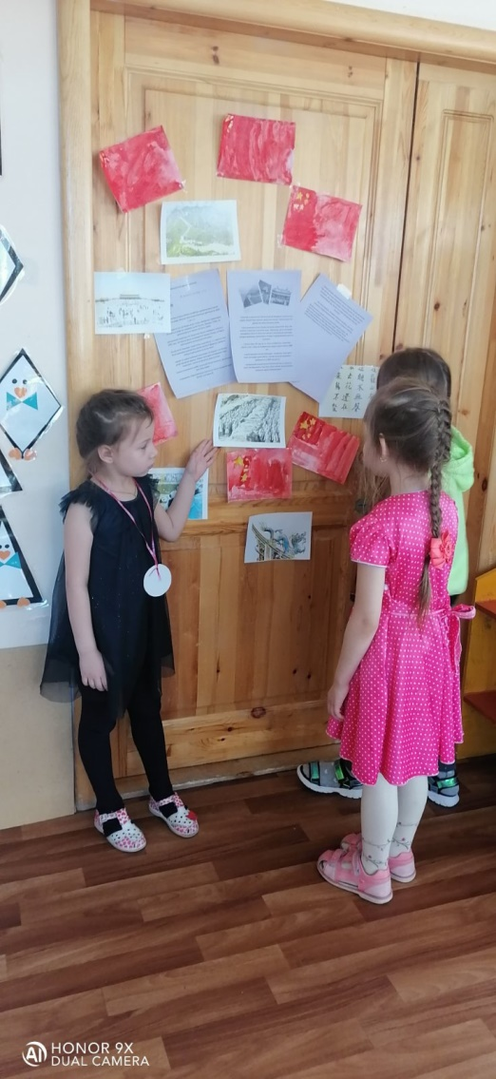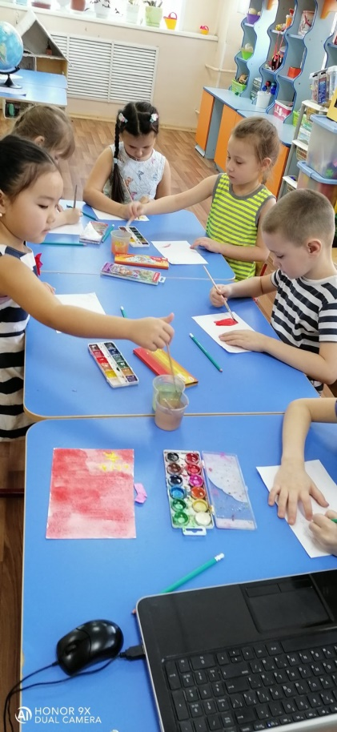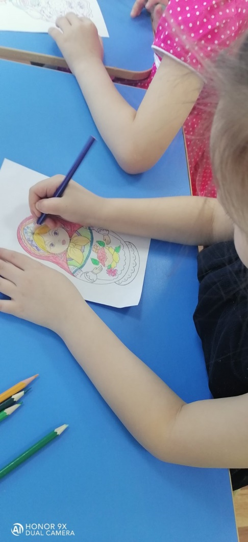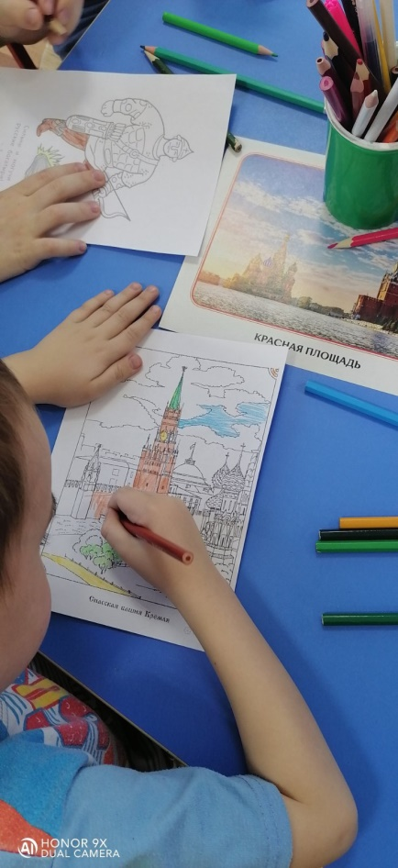

Приложение № 1.Интересные факты о странах
Интересные факты о Японии

- Япония единственная страна в мире, которая до сих пор сохранила формальный статус Империи. Императорская династия в Японии ни разу не прерывалась. На сегодняшний день там правит император Акихито , который является прямым потомком Дзимму - первый император, который основал Японию.
- в японском метро есть специальные вагоны, в которых ездят только женщины. Создавались они для того, что представительницы прекрасного пола чувствовали себя комфортно и к ним никто не мог приставать.
- в японском языке есть несколько уровней вежливости - разговорный, почтительный, вежливый, очень вежливый. По правилам этикета женщины в этой стране должны разговаривать только в почтительной манере, а вот мужчины могут и просто в разговорной.
- многие японки носят обувь на очень высоких платформах, которые достигают в высоту 10-15 сантиметров.
- территория Японии очень подвергается землетрясениям. В среднем в год там происходит до 1500 землетрясений.

- японцы очень вежливые и чистоплотные люди. Они никогда не зайдут в дом не сняв предварительно обувь.
- во всем мире славится знаменитая чайная церемония, которая проходит почти при каждом приеме пищи.
- в Японии очень популярен такой вид спорта, как сумо. За победу в главном турниреПОБЕДИТЕЛЬ получает слегка необычные подарки - автомобиль и бензин к нему, а также 1000 грибов сиитаке, мясо говядины целой коровы и запас напитка кока-колы на год.
- Япония занимает десятое место в мире по численности населения. Ее общая площадь составляет 364,4 тысячи квадратных километров.
- самым популярным продуктов в этой стране является рис. Среднестатистический японец в различных видах ест его практически в каждый прием пищи.
- в зимнее время, в тех городах Японии, где выпадает снег ,подогреваются тротуары и улицы. Но, что самое интересное – в Японии отсутствует центральное отопление, каждый житель обогревает свой дом как может.
- так как Япония считается страной с очень высоким уровнем воспитанности в ней непринято говорить слово «нет», так как оно, по мнению японцев, очень грубое.
Интересные факты о России
- Россия является самой крупной страной в мире. Её площадь занимает 17, 1 миллион квадратных километров.
- Россия имеет одну границу с 18 странами.
- из-за большой протяженности в этой стране 10 часовых поясов.

- леса в России расстилаются на 60 % всей территории.

Россию омывает 12 морей: Черное, Азовское, Балтийское, Белое, Карское, Лаптевых, Баренцево, Чукотское, Восточно-Сибирское, Японское, Охотское, Берингово, Каспийское.
- Россия седьмая страна в мире по численности населения. В ней проживает порядка 145 миллионов человек.



- уровень грамотности в России составляет почти 99 %.
- государственным языком на всей территории страны является русский, однако еще в 23 субъектах федерации используются и другие государственные языки.
- в России официально существует такая должность как вождь. Так называют главу сельского поселения в Якутии.
- в одном из городов России – Новосибирске, есть улица Планировочная, которая одновременно и параллельна и перпендикулярна сама себе. Она даже образует перекресток сама с собой
один из городов России, Екатеринбург занесли в книгу рекордов Гиннеса, как город, в котором больше всего в мире потребляют майонеза на душу населения. А также это единственный город, в котором установлен памятник человеку-невидимке. Он представляет собой отпечаток босых ног.=)
- в Москве, столице России проживает около 11 миллионов человек. Этот город входит в число 20-ти крупнейших городов в мире.
- в России на одну тысячу мужчин приходится тысяча сто сорок сем женщин.
- гостеприимство является отличительной чертой всего русского народа.
- самые популярные праздники в России: Новый год, 8 марта и День Победы.
Интересные факты об Америке

- история Америки берет свое начало от открытия американского континента Христофором Колумбом.
- соединенные штаты Америки стоят на четвертом месте по территории и на третьем по количеству проживающих там людей.
- американцы очень любят жвачку. В среднем за год одним жителем Америки съедается 800 грамм жевательной резинки.
самые первые бумажные доллары были напечатаны в 1862 году для того, чтобы заниматься финансированием Гражданской войны. В те времена были выпущены в оборот купюры достоинством полтора, двадцать пять и пятьдесят центов.
- кинематограф в Америке является самым продуктивным и высокобюджетным во всем мире.
- в соединенных штатах Америки родилось очень много направлений в современной музыке, таких как хип-хоп, рок-н-ролл, джаз, кантри и другое.
- территория Америки занимает площадь в девять с половиной квадратных километров и расстилается от Тихого до Атлантического океанов.
- в США находится самое большое количество ресторанов быстрого питания McDonald's, а в честь пятидесятилетнего юбилея был открыт в Чикаго самый большой по площади ресторан – он занимает 2230 метров.
- в Америке очень любят домашних животных. В каждой третьей семье есть питомец, причем в 40 тысячах семей это ежи, хотя зоологи не советуют заводить этих животных в качестве домашних любимцев.

- практически все американцы, достигшие 16-летнего возраста, имеют права на управление автомобилем. Причем автомобилей нет только 0,2 % семей.
- Америка выкупила Аляску у России за 7 200 000 у.е. – это примерно по 5 центов за один гектар земли.
в соединенных штатах Америки нет официального языка. Английский язык принят на государственном уровне только в нескольких штатах.
- в США, в отличие от других стран можно ходить по газонам. Это запрещено только в том случае, когда есть запрещающая надпись.
- в Америке не принято знакомиться на улице. Если к вам подошел незнакомый человек, то будьте заранее готовы услышать иностранный акцент.
- в США люди совсем не суеверны, однако они безоговорочно верят в Апокалипсис, который случится в 2012 году и НЛО.

Интересные факты о Великобритании
- в Великобритании в ванных комнатах установлены разные краны для холодной и горячей воды. Зачем так делают непонятно. Также возле каждой розетки установлены включатели, поэтому нет нужды выключать сами электроприборы, можно просто нажать на кнопку выкл.
- в Лондоне очень развит метрополитен. Его станции есть в каждом районе, а также вокзале и аэропорте, что очень удобно. За проезд в лондонском метро нет фиксированной оплаты, т.е. вы заплатите за то количество станций, которое проедете.
- люди в Великобритании обычно дома вещи не стирают, а носят в прачечные, поэтому во всех городах хорошо развита сеть прачечных.
- практически во все музеи в Лондоне можно зайти бесплатно, но у всех посетителей есть возможность оставить «пожертвования» такой суммы денег, которую они сами посчитают приемлемой.
- в Великобритании очень сложно встретить бездомных животных. Обычно их содержат в специальных приютах. Это связано с законом о жестоком обращении с животными.

- слово moment означает средневековую меру времени, которая использовалась в Англии и равна она полутора минутам.
- изначально зонт использовали исключительно для защиты от солнца, и только англичанин Джонас Хенвей предложил его использовать еще и как защиту от дождя. Произошло это в 1750 году.
- Великобритания образовалась путем слияния Шотландии с Англией. Этот договор был подписан в 1707 году и явился причиной создания соединенного Королевства Великобритании.
- в Великобритании действует очень своеобразный закон, который настрого запрещает свешивать из окна кровать.
- в Великобритании очень любят пить чай. Эта страна находится на третьем мечте после Индии и Турции по потреблению чая на душу населения.
- слово «Великий» добавили к Британии только для того, чтобы можно было обозначить эту страну как политическую единицу. Получается., что Британия – это остров, а Великобритания – страна.
- Великобритания является страной, в которой самые длинные в мире названия городов.
Интересные факты о Китае

- большинство ученых считает китайскую цивилизацию самой старейшей в мире. Многие памятники культуры датируются 6000 г. до н.э.
- не смотря на то, что Китай имеет очень обширную территорию (4 страна в мире по площади после России, Канады, США), он располагается в одном часовом поясе.
доподлинно известно, что туалетную бумагу изобрели в Китае в 1300 году. Ей можно было пользоваться только лицам, которые принадлежат императорской семье.
- Китай часто называют «Цветочным царством», т.к. именно там было выведено множество сортов цветов и фруктов, которые сейчас выращивают во всем мире.
- одним из самых любимых домашних питомцев у китайских детей являются сверчок. Очень часто дети устраивают «бои сверчков» - очень популярное развлечение.
- самым популярным хобби у жителей Китая является филателия или сбор марок.
- в сравнении с Европейскими странами в Китае траурный цвет белый, а не черный.

- родиной мороженного является Китай. Впервые в Европу его привез Марко Поло вместе с рецептом лапши. Изначально его делали из смеси молока и снега.
- очень длинные ногти в Китае считались признаком того, что человек относится к знатному роду. Мужчины, как и женщины, отращивали ногти и носили на пальцах специальные накладки, которые зрительно увеличивали пальцы и предохраняли ногти от поломки.
- в Китае еще в 25 году до н.э. были изобретены подвесные мосты, а вот к нам это изобретение пришло спустя только 1800 лет.
- самый древний лунный календарь – китайский. Один цикл этого календаря длится 60 лет. Состоит он из 12 символов и изобрели его в 2006 году до н.э.
- изображение летучей мыши в Китае встречается довольно часто. Это объясняется тем, что в Китае летучая мышь является символом удачи и благополучия.
- самым важным праздников в Китае является Китайский Новый Год, или как он еще называется, Лунный Новый Год. В этот день считается, что каждый человек становится на год старше, тем самым Новый год в Китае это и День рождения у всех его жителей.
- не считая бумаги, которую изобрели китайцы, они еще являются первооткрывателями печати, компаса и пороха.

Китай является самой густонаселенной страной в мире. По статистике каждый пятый человек в мире – китаец. После переписи населения в 2010 году количество жителей составляло 1 339 724 852 человек. Это практически в 4 раза больше, чем жителей в Соединенных Штатах Америки

Приложение №2. Народные сказки Англии, Америки,
Китая, Япония.

Ведьма с горы Тёфукуяма. Японская народная сказка.
Во времена давние-стародавние стояла у подножия горы Тёфукуяма небольшая деревенька. Сказывали жители тех мест, что живет на вершине горы ведьма-ямамба, страшная-престрашная, злющая-презлющая. Очень боялись крестьяне на гору подниматься. Вот как-то раз взошла над горой Тёфукуяма большая луна. Собрались жители деревни вместе и луной любоваться отправились. Только к горе подошли, поднялся в лесу сильный ветер, сорвал листья с деревьев, а потом раздался с вершины страшный голос:
— Слушайте меня, люди! — загрохотал он.— Это я, хозяйка горы Тёфукуяма! Беда у меня стряслась: родила я вчера ребенка, а кормить его нечем. Вот и хочу я, чтоб принесли вы мне на гору рисовых лепешек-моти, да побольше, а не то умрет мой сыночек. Не послушаетесь — спущусь с горы и всех вас съем!
Испугались крестьяне, домой поспешили, совет держать стали. «Нельзя ведьму-ямамбу ослушаться,— думают.— Да и ребенка ее жалко, хоть и ведьмин младенец, а все равно — дитя».
Собрали они по домам рис, приготовили лепешки — целую гору. Стали решать, кому к ямамбе идти.
— Пусть Камаясу и Гонроку отправляются! — сказал старейшина.— Они в нашей деревне самые смелые.
Заупрямились смельчаки: неохота им к ведьме идти — а вдруг съест?
— Как же мы к ямамбе пойдем,— спрашивают,— если мы дороги не знаем?
Выступила тогда вперед одна древняя старушка и говорит:
— Я знаю, как ведьму-ямамбу в лесу найти. Но стара я, нет у меня сил лепешки нести. Пусть со мной смельчаки пойдут, а я уж дорогу им укажу.
Так и сделали. Пошли Камаясу и Гонроку вместе со старушкой в лес. Шли-шли, пока на самую вершину не поднялись. Только передохнуть присели, раздался у них над головой ведьмин голос:
— Вижу, не торопитесь вы ко мне в гости! Моти принесли? Задрожали смельчаки, словно листья на ветру.
— Ой, боюсь! — кричит один.
— Спасите, страшно! — кричит другой. Бросились они прочь, кубарем с горы и слетели. Всплеснула старушка руками:
— Куда вы?! Как же я одна лепешки донесу?
Кричала, кричала, да все без толку: смельчаков уж и след простыл. Вздохнула старушка, да к ведьме в пещеру вошла.
— Здравствуй, ямамба,— говорит.— Вот принесла я тебе рисовых лепешек. Не хотим мы, чтоб сыночек твой голодной смертью умер.
— Спасибо,— улыбнулась ямамба.— Трудно мне одной на горе жить — некому помочь. А где моти-то?
— Очень они тяжелые оказались,— ответила старушка.— Сделай милость, пособи — внеси их в дом, а то они так на тропинке и лежат.
— Это мы мигом! — обрадовалась ямамба.— Ну-ка, сынок, сбегай да принеси нам лепешки!
Удивилась старушка: как же младенец, что вчера народился, эдакую тяжесть понесет? Глядь — встал из угла детина ростом с большой камень-валун, выбежал из пещеры и в ту же минуту назад вернулся — моти принес.
Стали ямамба с сыном лепешками лакомиться да нахваливать:
— Вот вкуснотища! Считай, это получше будет, чем людишками и лошаденками питаться!
Посидела старушка в ведьминой пещере еще чуток и говорит:
— Пора мне, ямамба, домой возвращаться, загостилась я у тебя.
Опечалилась ведьма.
— Побудь еще,— просит.— Очень уж мне тут скучно. Ты не бойся, я тебя не трону. Поживи у меня еще немного.
Ну, делать нечего. Осталась старушка у ведьмы-ямамбы жить, стала по хозяйству помогать да за ребенком присматривать.
Миновала осень, зима уж на исходе. Наконец позвала ведьма старушку и говорит:
— Пришла пора тебя домой отпустить. Хорошо мне с тобой жилось, да ты ведь человек, а человек с людьми жить должен. В благодарность за помощь твою хочу я сделать тебе подарок.
Сказала так и сверток протянула. Посмотрела старушка — а это кусок чудной парчи.
Взмахнула ямамба рукой, и в тот же миг поднялся на горе ветерок. Подхватил он старушку, закружил и в деревне у самого ее дома опустил.
А там старушку давно уж и ждать перестали: решили, что съела ее злая ямамба. Вдруг видят — стоит старушка посреди деревни, сверток в руках держит. Обрадовались все, ее увидев, расспрашивать стали:
— Как тебе от ведьмы убежать удалось? Засмеялась старушка и говорит:
— И совсем она не злая, ведьма с горы Тёфукуяма, и совсем не страшная!
Развернула старушка сверток и подарок, что от ямамбы получила, всем показала. А потом сшила из той парчи красивые платья своим внучкам. Но вот чудо: сколько от того куска ни отрезали, он все меньше не делался! Так всей деревне из ведьминой ткани нарядов и нашили!
Стали люди с тех пор хорошо жить — богато, в достатке. Подружились они с ведьмой-ямамбой и не боялись больше на гору Тёфукуяма подниматься. А ямамба в благодарность стала людей от бед и напастей всяких защищать. Перестали люди в той деревне болеть. Сказывают даже, что дети там никогда не кашляли.
Барсук и волшебный веер. Японская народная сказка.
В давние времена жили в Японии демоны с длинными носами. Называли их тэнгу. Были у тэнгу волшебные веера: шлепнешь по носу одной стороной - начинает нос расти, шлепнешь другой - нос снова коротким становится.
Как-то раз три маленьких тэнгу играли в лесу с таким волшебным веером. Шлепали друг друга по носу то одной, то другой стороной.
Увидел барсук волшебный веер и подумал: «Вот бы мне такой! Уж я бы времени на глупости тратить не стал! Уж я-то нашел бы, что с этим веером делать!» У нас-то, в Японии, даже малые дети знают, что барсуки мастера выделывать всякие трюки и умеют превращаться в кого угодно. Вот барсук и решил обмануть тэнгу. Превратился он в маленькую девочку, положил на тарелочку четыре булочки с бобовой начинкой и пошел к тэнгу.
– Здравствуйте, маленькие миленькие тэнгу,– сказал барсук голосом девочки, - я принесла вам булочки с бобовой начинкой. Попробуйте, они очень-очень вкусные.
Маленькие тэнгу страсть как любили булочки с бобовой начинкой. Съели они по одной и видят – на тарелке еще одна булочка осталась! Кому же она достанется? Спорили-спорили, да так ничего и не решили. Тогда девочка и говорит:
– Я знаю, что надо делать. Закройте глаза. Кто дольше простоит с закрытыми глазами, тот и съест последнюю булочку.
Маленькие тэнгу согласились, зажмурились, застыли на месте - ждут. А барсук схватил веер и был таков. Маленькие тэнгу так и остались стоять с закрытыми глазами.
– Ха-ха-ха! – смеялся барсук.– Ловко я обманул этих глупых тэнгу!
Думал-думал барсук, куда же пойти с удивительным веером, где испробовать его волшебную силу, и решил отправиться в город.
Пришел, видит у храма красивую девушку, вокруг нее слуги толпятся. «Не иначе, дочь богача»,– подумал барсук. Подкрался к девушке и тихонько шлепнул ее по носу веером. Тут и вырос у красавицы длинный-предлинный нос. Испугалась девушка, закричала, слуги врассыпную бросились! Шум, гам поднялся! А барсук сидит себе на камешке, усмехается.
Созвал богач лекарей, да не знают те, как такую хворь излечить. Все средства испробовали, ничто не помогает. Тогда разнеслась по городу весть: отдаст богач свою дочь в жены тому, кто дочь его исцелит! И половины своих богатств богач тому не пожалеет!
Много охотников нашлось получить в жены красавицу да еще и половину сокровищ в придачу. Только никто из них вылечить бедную девушку не смог.
Пришел тогда барсук к богачу и говорит:
– Отведи меня к твоей дочери. Я ее мигом от недуга излечу!
Обрадовался богач, повел барсука к дочери. Шлепнул легонько барсук девушку по носу волшебным веером, и нос на глазах уменьшился.
Заплакал отец от радости, слугам к свадьбе готовиться велел. Все в делах да хлопотах, только барсук день-деньской бездельничает- пьет да ест, ест да пьет, да на солнышке греется. «Чем бы заняться?» – все думает.
Достал он волшебный веер, хлоп себя по носу – нос вверх стал расти. Смотрел-смотрел барсук да и уснул. А нос все растет! Одно облачко проткнул, другое, третье. До самого неба вырос нос у барсука.
А на небе тем временем небесные строители мост строили. Видят, с земли шест какой-то тянется.
– Вот и шест для перил,– обрадовались и изо всей силы потянули барсука за нос.
Проснулся барсук – ничего понять не может. Огляделся – испугался. Земля далеко внизу осталась, над головой пушистые облака плывут. Кричал-кричал барсук, на помощь звал, да никто не откликнулся.
Что стало с тем барсуком – неизвестно. Только никто его с тех пор больше не видел.
Бог горы и рыба окодзэ. Японская народная сказка.
В далекие времена жили в одной деревне очень богатые люди. Почему они были такими богатыми? Да потому, что дружили крестьяне той деревни с самим богом горы. Вот и помогал он им хороший урожай вырастить, вредных насекомых да темные силы отогнать. Каждую осень уходил бог в горы, и оттуда, сверху, за деревней присматривал. А весной он обязательно вниз спускался и в деревню приходил. Ждали его крестьяне с нетерпением - никогда без бога горы рис на поля не высаживали, потому и называли его весной богом рисового поля. Был бог горы очень добрым, но уж слишком застенчивым: то краснел от скромности, то лицо прикрывал от смущения, ну впрямь как юная девушка.
Но вот как-то по весне случилась такая история. Как всегда, пришел бог горы в деревню - крестьяне как раз рис сажали. Встретили его как полагается - с почестями, подарки поднесли, угощение устроили. И все было бы ладно, если бы не надумал бог горы по деревне прогуляться. Обошел он дома, обошел поля да и к ручью вышел. Сел на бережок отдохнуть. Сидит - любуется. И надо же было такому случиться, чтоб посмотрел бог горы в ручей, отражение свое-то и увидел! А как увидел, так и запричитал:
- Ой, ой! Вот беда! Неужели это я?! Никогда не знал, что я такой урод! Ну и лицо! Как же мне стыдно! Как стыдно!
Заплакал бог горы горючими слезами, пожитки подхватил и в горы стремглав побежал.
Растерялись крестьяне.
- Подожди! - кричат. - Не печалься! Мы тебя и такого любим и чтим!
А бог горы бежит без оглядки, ничего слышать не хочет.
Испугались крестьяне. "А что, если он теперь никогда не вернется?" - думают. Так и случилось. Спрятался бог горы в лесной чаще, людям на глаза не кажется.
Пришла в ту деревню большая беда: рассада стала чахнуть, заливные поля сохнуть, а деревья в горах и вовсе расти перестали. Не знают крестьяне, что делать, как горю помочь. Думали они, думали, да и пошли к одной мудрой старушке совета просить. Рассказали они ей про свою беду.
Задумалась старушка, а потом и говорит:
- Старая я, годов двести, почитай, на свете живу. Не припомню что-то, как этот бог горы выглядит. Вы сами-то его хорошо в лицо помните?
- А как же? - удивились крестьяне. - Каждый год по весне он в деревню приходит.
- Ну и как? - опять спросила старушка. - Вправду он так собой нехорош?
- Вправду, - вздохнули крестьяне. - Да ведь это неважно! Все равно он для нас самый лучший!
- Конечно, - согласилась мудрая старушка, - самое главное, что бог горы добрый. Но вот незадача - уж очень он стеснительный. Видно, стыдно ему стало, что лицо у него уродливо, потому и убежал он от вас. Раньше-то он этого не знал.
- Что же нам теперь делать? - спросили крестьяне. - Беда у нас - того гляди в деревне голод начнется. Работаем мы на полях с утра до ночи, а ничего у нас не растет.
- Надо вам найти кого-нибудь еще некрасивей, чем бог горы, - посоветовала старушка. - Пусть увидит, что не он на свете самый безобразный.
Задумались крестьяне. Кто же еще так некрасив, как бог горы? Думали-гадали, но ничего не придумали.
- Ладно уж, - сказала старушка, - дам вам совет. Пойдите к нашему ручью и поймайте там рыбу-окодзэ. А как поймаете, посмотрите на нее внимательней - никто на свете так уродливо глаза не таращит!
- Окодзэ? И то правда!, - обрадовались крестьяне.
Сходили они к ручью, рыбу-окодзэ поймали издавай хохотать:
- Ха-ха-ха! Ну и рожа!
-Вот умора!
- Ай да уродина!
Посадили они рыбу-окодзэ в большой кувшин и скорее в горы побежали. Нашли дом бога горы, постучались:
- Открой нам, бог горы, - просят. - Посмотри, что мы тебе принесли!
Открыл бог горы дверь, в кувшин заглянул - а там рыба сидит, глаза таращит, челюстями туда-сюда двигает! Жуть, да и только!
- Вот это да! - удивился бог горы. - Бывает же такое на свете! Вижу я, что есть кто-то еще уродливее меня! Как хорошо, что я не рыба-окодзэ! А она-то, она-то, посмотрите, как глазами вращает! Ха-ха-ха! Ой, не могу больше! Сейчас лопну от смеха!
Смеется бог горы, и крестьяне смеются. Радостно всем им стало и весело. Вернулось к богу горы хорошее настроение. Помирился он с крестьянами. Стали в деревне опять богато жить: рис на полях заколосился, плоды на деревьях созрели. И жили с тех пор всегда крестьяне и бог горы в мире и согласии.
Жёлтый аист. Китайская народная сказка
Говорят, что жил когда-то в Фучжоу один бедный студент. Звали его Ми. Бедность его была так глубока, что даже за чашку чаю заплатить ему было нечем. Ми наверняка умер бы с голоду, если бы не один хозяин чайной. Жалея бедняка, он кормил и поил студента Ми бесплатно.
Но вот однажды Ми явился к хозяину и сказал:
— Я ухожу. Денег у меня нет, и заплатить за всё, что я здесь выпил и съел, мне нечем. Однако я не хочу оставаться неблагодарным. Вот, смотри!
И он вынул из кармана кусок жёлтого мела и нарисовал на стене чайной аиста. Аист был совсем как живой, только жёлтый.
— Этот аист, — сказал Ми, — принесёт вам в десять раз больше денег, чем я задолжал. Каждый раз, когда соберутся люди и трижды хлопнут в ладоши, он будет сходить со стены и танцевать. Однако помните об одном: никогда не заставляйте аиста танцевать для одного человека. И если уж случится такое несчастье, то знайте — это будет в последний раз. А теперь прощайте!
И с этими словами студент Ми повернулся и вышел.
Хозяин был удивлён, однако решил попробовать. Когда на другой день в чайной собралось много народу, он попросил всех трижды хлопнуть в ладоши. И сейчас же жёлтый аист сошёл со стены и протанцевал несколько танцев. Да ещё как весело и забавно! А потом ушёл обратно. Гости были в восхищении — удивлялись, ахали, не могли поверить своим глазам. И так было каждый раз.
Слух о диковинке разнёсся повсюду. Народ валом валил в чайную, и хозяин быстро богател. Обещание студента Ми сбывалось.
Но вот однажды в чайную зашёл богатый чиновник. Видит — кругом сидят одни крестьяне да ремесленники. Рассердился и приказал всех выгнать.
Слуги налетели с палками — народ разбежался, и чиновник остался один. Выложил перед хозяином кучу денег и потребовал показать ему аиста. Хозяин при виде денег забыл обо всём и трижды хлопнул в ладоши. Аист нехотя сошёл со стены и протанцевал один танец. Вид у него был грустный и больной. Потом он ушёл обратно и больше не шевелился. Чиновник кричал, грозил, но сделать ничего не мог.
А ночью у дверей чайной раздался сильный стук. Хозяин пошёл открывать — видит, стоит студент Ми и молчит. Вынул из кармана дудочку, заиграл и пошёл не оборачиваясь. Аист встрепенулся, соскочил со стены и последовал за ним. С тех пор никто уже никогда не видел студента Ми и его волшебного жёлтого аиста.
Старые люди говорят, что если где-нибудь и появится такая диковинка, то это для всех. А когда ею завладеет лишь один человек, то её как бы нет — она всё равно исчезнет.
.
Почему собаки не любят кошек .Китайская народная сказка
Жил на свете один бедный человек. И ни в чём не было этому человеку удачи. Высадит он рис — засуха погубит весь урожай; посадит горох — его выклюют птицы; поедет ловить рыбу — лодка опрокинется. Вот какой он был несчастливый этот человек. Соседи так и называли его — Несчастливый.
Шёл однажды Несчастливый по полю и нашёл медное колечко. Обыкновенное медное колечко, только на ободке вырезаны дракон и цапля. Пришёл он домой, положил кольцо на окно и лёг спать. А у Несчастливого во дворе жили собака и кошка. Жили они дружно, никогда не ссорились.
Вот взошла луна и осветила на окне медное кольцо. Увидала собака на колечке дракона и цаплю, обрадовалась, тявкнула и завиляла хвостом.
— Чему вы так обрадовались, любезный пёс? — спрашивает кошка.
— Вам одной, дорогая кошка, я открою большую тайну. Наш хозяин нашёл волшебное кольцо: видите — на его ободке вырезаны дракон и цапля. Кто владеет таким кольцом, тому во всём будет удача.
И верно. С этого дня пошла Несчастливому во всём удача. Посадит кукурузу — соберёт урожай всем соседям на зависть. Поедет ловить рыбу — рыба сама в лодку прыгает.
Хорошо зажил Несчастливый. Рис в его фанзе никогда не переводился. На завтрак каждый день подавали ему пампушки, на обед — пельмени, а на ужин — варёные побеги бамбука.
Про кольцо Несчастливый совсем забыл. Как положил его на окно, так оно там и лежало.
Раз мимо фанзы Несчастливого проезжал богатый помещик и услышал, как кошка говорила собаке:
— Если мышь утащит с подоконника волшебное кольцо, наш господин обеднеет и мы снова начнём голодать.
Зашёл хитрый помещик в фанзу Несчастливого, поклонился хозяину и сказал:
— Сто ли проехал я, чтобы увидеть такого умного человека, как вы.
На это Несчастливый ответил:
— Мне стыдно принимать в моей нищенской лачуге столь почтенного господина.
Они долго говорили друг другу любезности: помещик хвалил Несчастливого, Несчастливый — помещика. И так они восхищались друг другом до вечера.
Когда настало время прощаться, помещик подошёл к подоконнику и воскликнул:
— О, как бы мне хотелось купить такое же кольцо! Оно так мне нравится!
— Что вы! — всплеснул руками Несчастливый. — Это же обыкновенное медное кольцо. Я подарю вам настоящее золотое кольцо!
— Нет! — сказал помещик. — Золотые кольца у меня есть, а медных нет. Мне очень хочется приобрести себе медное кольцо.
— Берите его, берите! — заулыбался Несчастливый и сам надел волшебное кольцо на палец хитрого помещика.
И только помещик скрылся за поворотом, как на Несчастливого посыпались беды. Рис на поле поклевали птицы, лодку унесло в открытое море, чумизу побило градом. А ночью из очага выпал уголёк на циновку, и циновка сразу же вспыхнула. Хорошо, что собака разбудила Несчастливого лаем, а то бы вся фанза сгорела.
С каждым днём Несчастливый жил всё хуже и хуже. И наконец собака сказала кошке:
— Надо вернуть господину волшебное кольцо, а то он умрёт с голоду. Бежим искать хитрого помещика!
И собака побежала по следу помещика. За собакой, еле поспевая, неслась кошка. Бежали они, бежали и вдруг остановились. Путь им преградила широкая речка.
— Какое несчастье! Ведь я совсем не умею плавать! — захныкала кошка.
— Садись мне на спину! Я перевезу тебя на другой берег, — сказала храбрая собака.
Кошка вскочила собаке на спину, и они поплыли.
Река была широкая, волны высокие, вода холодная-холодная.
Бедный пёс совсем выбивался из сил, но не сдавался, а всё плыл и плыл. Уж очень хотелось ему помочь своему господину.
Вот наконец и берег. Отдохнул немного пёс и снова побежал вперёд. За ним, вытянув стрелой хвост, мчалась кошка.
К вечеру прибежали они к дому помещика и притаились под окном. Стал помещик ложиться спать, снял с пальца волшебное кольцо, положил его в шкатулку и закрыл на ключ.
— Не беда, — говорит кошка. — Я поймаю мышь, она прогрызёт в шкатулке дырочку и достанет нам кольцо.
Всё случилось так, как сказала кошка. Мышь проникла в шкатулку и принесла кошке медное колечко.
Схватила кошка кольцо, положила за щеку и побежала домой. Теперь уже впереди бежала кошка, а позади — собака.
Добежали они до реки, и опять кошка вскочила собаке на спину.
Ох, какие большие и сердитые волны гуляли по реке! Бедный пёс совсем выбился из сил и начал захлёбываться. А кошка сидит на его спине да погоняет:
— Та! Та! Та! Плыви, не ленись!
Выбрался пёс на берег, растянулся на песке и говорит:
— Отдохнём немного! У меня совсем уже нет сил.
— Хао! — сказала кошка. — Хорошо! Вы спите, а я буду оберегать ваш сон!
Но как только собака уснула, кошка со всех ног бросилась домой. Несчастливый сидел на пороге фанзы и горько плакал. Ночью воры украли у него последний мешок риса.
Кошка вспрыгнула на окно, положила колечко на старое место и сказала хозяину:
— Не грустите. Вот ваше кольцо. Знайте, что оно волшебное и приносит счастье.
Обрадовался Несчастливый, гладит кошку по шёрстке, молоком её поит. Выпила кошка молоко, утёрлась лапкой, облизнулась и сказала:
— Во всём виновата собака! Это она сказала помещику, что кольцо волшебное.
Рассердился Несчастливый на собаку. И как только пёс прибежал домой, Несчастливый схватил толстую бамбуковую палку и набросился на бедного пса:
— Вот тебе! Вот тебе! Ты зачем сказал помещику про кольцо?
А кошка в это время сидела на очаге и приговаривала:
— Он меня хотел утопить в реке, чтобы вам кольца не досталось!
Не выдержал пёс этих слов.
Зарычал он, щёлкнул зубами, бросился на кошку и ну её трепать. А кошка зашипела, выпустила когти и впилась собаке в морду. Но только пёс оказался сильнее. Схватил он кошку зубами за шкуру и чуть не загрыз насмерть лгунью. Еле-еле вырвалась кошка из его пасти.
С тех пор собаки и кошки живут во вражде. Собака на кошку рычит, а кошка норовит собаке выцарапать глаза.

Мальчик Сань Ва и золотистая лошадка.Китайская сказка
Сань Ва был бедным мальчиком. С малых лет его отдали жадному и злому помещику пасти овец. Мальчик работал столько, сколько хватало его сил: Одна радость была у Сань Ва — флейта. Когда ему становилось очень грустно, он доставал флейту и начинал играть. На звонкие и нежные звуки прилетали горные птицы. Даже овцы поднимали головы и слушали музыку.
Однажды Сань Ва увлекся игрой и не заметил, как перед ним появилась золотистая лошадка и стала хвалить его за уменье играть на флейте.
— Кто ты? — спросил Сань Ва. — Лошадь или призрак! Почему ты говоришь, как люди?
— Нет, я не призрак, — ответила лошадка, — я спустилась с неба, чтобы отыскать тебя.
Сань Ва с любопытством подошел к ней и стал гладить мягкую золотистую шерсть. Потом он сыграл для нее самую лучшую песенку.
Золотистая лошадка поблагодарила его и сказала:
— На вершине горы растет тыква-горлянка. Из земли появился еще только маленький росток. Ты поливай его каждый день ключевой водой. Вырастет большая тыква-горлянка. Сорвешь ее, когда она созреет, подойдешь с ней к обрыву на Южной горе, покрутишь ее три раза, потрясешь, и гора раскроется. Ты увидишь там много сокровищ, возьмешь себе сколько захочешь.
И еще сказала лошадка:
— Если постигнет тебя несчастье, сыграй на флейте и позови меня.
На небе появилось облако. Золотистая лошадка прыгнула в него и исчезла.
На вершине горы Сань Ва нашел маленький росток тыквы-горлянки. С той поры каждый день он набирал в источнике у подножья горы ключевую воду, поднимался на вершину и поливал росток. Как бы ему трудно ни было — не проходило ни одного дня, чтобы тыква осталась неполитой.
Росток тянулся к солнцу, распускал листочки, становился все больше и больше. Прошло немного времени, и тыква зацвела. Через несколько дней опали лепестки и появился маленький плод.
Однажды под вечер поднялся сильный ветер. Небо закрылось тучами, приближалась буря. Сань Ва загнал овец в пещеру, а сам поднялся на вершину горы. Тыкву-горлянку качало во все стороны.
Сань Ва подумал: «Не сможет это нежное растение выдержать такой сильной бури». Вдруг ударил гром, и пошел дождь. Ветер еще с большей силой рвал листья тыквы. Сань Ва ничего не мог найти поблизости, чтоб закрыть ее. Он нагнулся и осторожно обнял тыкву руками.
Буря прекратилась только на рассвете. Сань Ва устал за ночь и заснул возле тыквы-горлянки.
Когда помещик узнал, что стадо овец ночью не возвращалось в овчарню, он взял толстую палку и отправился в горы искать Сань Ва. Горные тропинки были крутые, а после дождя еще и скользкие. Помещик много раз падал и скатывался вниз, вся его одежда была в глине.
Наконец он все же поднялся на гору и нашел Сань Ва спящим у тыквы.
— Ах, ты, бездомный мальчишка! — закричал помещик. — Ты только знаешь спать. Я убью тебя, гадкая черепаха!
Сань Ва, проснувшись, сначала не понял, кто кричит. Он подумал, что у него хотят отнять тыкву.
— Почему ты всю ночь не возвращался домой? — подняв на мальчика палку, орал помещик. — Где мои овцы?
Сань Ва рассказал все, что произошло.
Загорелись глаза у помещика. Жадный богач захотел стать еще богаче. Прикинувшись добрым, он заговорил, улыбаясь:
— Мальчик, я вижу, ты очень устал. Иди скорее домой, отдохни. А я вместо тебя погляжу за тыквой.
Сань Ва не осмелился возражать хозяину и ушел.
«Сань Ва — нищий мальчишка, — говорил сам с собой помещик, — и все его предки были нищими. Зачем ему драгоценности? Это мне небо послало счастье. Бог богатства наградил меня волшебной тыквой. Ха-ха! Я сразу стану самым богатым человеком в мире».
Помещик решил: «Зачем ждать, когда созреет тыква, зачем носить каждый день воду из источника и поливать ее — эта работа не для богатых людей».
Он пнул ногой деревянное ведро, сорвал маленькую тыкву и побежал на Южную гору. Подойдя к обрыву, помещик начал крутить и трясти тыкву.
Раздался сильный грохот, гора раздвинулась, из глубины ее засиял свет.
Позабыв обо всем на свете, обезумевший от радости помещик побежал туда. Пещера была полна жемчуга, кораллов, бриллиантов. Они горели и переливались всеми цветами. Жадный помещик хватался то за одно, то за другое, он уже наполнил драгоценностями все карманы — все было мало. «Нужно скорее вернуться домой, — подумал он, — и пригнать сюда сто телег».
В это время послышался грохот, пещера закрылась. Помещик был заживо погребен.
Когда стало темнеть, Сань Ва побежал на гору, но тыквы там уже не было. Тогда он побежал на Южную гору и нашел свою тыкву на краю обрыва. Сань Ва подумал: «Помещик, наверное, открыл гору, забрал сокровища и ушел домой». Мальчик поднял тыкву, но сколько ни крутил ее и ни тряс, пещера не открывалась.
Сань Ва загрустил. «Опять я нищий, как и раньше». Вдруг он вспомнил слова золотистой лошадки и заиграл на флейте. Звуки флейты разнеслись по горам, в небе показалось белое облачко, и появилась знакомая лошадка.
— Не горюй, мальчик, — сказала она. — Помещик сорвал зеленую тыкву, и он наказан за свою жадность. Возвращайся и поливай растение. Пройдет немного времени, вырастет еще одна тыква.
Золотистая лошадка скрылась, а Сань Ва вернулся и стал терпеливо ждать, когда созреет вторая тыква-горлянка.
Тыква выросла и созрела.
Снова заиграл Сань Ва свою песенку для Золотистой лошадки. Когда она появилась, он сорвал тыкву, сел на лошадку и поехал на Южную гору.
На краю обрыва Сань Ва поднял тыкву, три раза покрутил ее, три раза потряс. Открылись горные двери, и он вошел в пещеру. Сань Ва наполнил мешок сокровищами, сел на лошадку, и она помчалась быстрее ветра и опустилась у подножия горы.
— Эти сокровища принадлежат тебе, — сказала Золотистая лошадка. — Ты получил их за свой труд. Знай, только труд приносит счастье.
Появилось легкое облачко, и лошадка исчезла.
Вилли и поросенок. Английские народные сказки

В благодарность за добрую услугу один прихожанин подарил молодому священнику из Данфермлина поросенка.
Сначала священник был в восторге от подарка, но поросенок быстро рос и прокормить его становилось все трудней. Вот священник и решил: «Пошлю-ка я его своему приятелю в Кэрнихилл. Пусть пасется там на воле: стоить это мне ведь ничего не будет».
А у священника был слуга, по имени Вилли, парень неплохой, но малость придурковатый.
— Вилли! — позвал его хозяин. — Сунь-ка поросенка в мешок и снеси в Кэрнихилл к моему приятелю, я уж с ним сговорился.
Но поросенок был хитрый, и Вилли пришлось повозиться, прежде чем он сумел поймать его и засунуть в мешок.
На дорогу священник сделал Вилли строгое напутствие. Он знал, что его верного слугу легко не стоит сбить с толку, из-за чего самое пустячное дело частенько оборачивалось для Вилли самым сложным. Так вот что он ему сказал:
— Смотри же, Вилли, нигде не проговорись, к кому ты идешь и зачем. Только сам помни тебе надо в Кэрнихилл. Отдашь там поросенка и тут же назад.
— Будьте спокойны, хозяин, — отвечал Вилли. — Вы же меня знаете! Все сделаю, как велите.
— То-то и оно-то, что я тебя хорошо знаю! — сказал священник.
И Вилли, взвалив драгоценную ношу на спину, отправился в путь. На полдороге к Кэрнихиллу он повстречал трех своих приятелей, окликнувших его с порога трактира.
— Привет, Вилли! — сказал один.
— Куда собрался в такой погожий денек, Вилли? — спросил второй.
— Что это ты тащишь в мешке, Вилли? — крикнул третий.
Вилли очень взволновала эта встреча.
— П-привет, друзья! — запинаясь, ответил он. — Я-я не могу вам сказать, куда я иду. Хозяин не велел мне говорить, куда я иду. А что у меня в мешке, я могу сказать: не кошка и не собака!
Друзья рассмеялись и тут же поспешили заверить Вилли, что не станут его ни о чем спрашивать. Один из них хлопнул Вилли по плечу и предложил:
— Заходи, Вилли, выпей с нами по стаканчику. Должно быть, ты устал с дальней дороги, да еще с тяжелой ношей на спине.
— Нет, мне нельзя, — отказался Вилли, бросая в то же время жадный взгляд на открытую дверь трактира, за которой, судя по всему, было так прохладно. — Уж коли хозяин доверил мне своего поросенка, пить мне никак нельзя!
Друзья перемигнулись, однако и виду не показали, что смекнули насчет поросенка.
— Да чего там, Вилли, заходи! Глоток вина никогда не повредит. А мешок оставь здесь у порога.
Больше уговаривать Вилли не пришлось. Он положил мешок с поросенком на землю и вошел в трактир. Тогда один из дружков, не теряя времени, развязал мешок, выпустил поросенка и посадил вместо него первую попавшуюся дворнягу.
Ничего не подозревающий честный слуга выпил стаканчик, взвалил опять на спину мешок и веселый пошел дальше. Добравшись до Кэрнихилла, он передал, как было велено, привет от своего хозяина его приятелю и вручил ему мешок.
— Спасибо тебе, Вилли, спасибо, — поблагодарил его приятель хозяина. — Не поможешь ли теперь развязать мешок и отвести поросенка в хлев?
Вилли развязал мешок, но вместо поросенка с розовым пятачком оттуда выскочила черная собачонка.
— Спасите! Спасите! — закричал бедный Вилли. — Не иначе сам дьявол сыграл со мной злую шутку.
Друг священника сильно удивился, однако не очень-то поверил насчет дьявольской шутки. А зная хорошо Вилли, подумал, что скорей всего кто-нибудь над ним по-дружески подшутил.
— Не стоит так волноваться, Вилли, — сказал он. — Можешь забрать свою собаку и отнести ее хозяину.
— Да это же не собака, сэр! — воскликнул Вилли, дрожа от страха. — Это поросенок! Клянусь вам — поросенок! Только дьявол поменял ему цвет: вместо белого сделал черным.
Но делать было нечего, и, засунув собаку в мешок, Вилли пустился в обратный путь. Добравшись до трактира, он опять увидел там трех своих приятелей, которые как ни в чем не бывало сидели за столом и с невинным видом потягивали вино.
— Никак, это Вилли! — сказал один. — И опять с мешком на спине?
— Ой-ой-ой, со мной случилось такое несчастье, — сказал, входя, Вилли. — Дьявол подменил моего поросенка собакой! Что я теперь скажу хозяину?
— Вот так штука! — воскликнул второй, едва сдерживаясь, чтобы не рассмеяться. — Вы слыхали что-нибудь подобное?
— Садись, дружище, тебе надо выпить после сильных переживаний, — сказал третий.
На этот раз Вилли совсем не пришлось уговаривать: ему действительно не мешало выпить. Он это заслужил.
Мешок он оставил на земле у входа в трактир и сел к столу. Ему налили — он выпил, а за это время один из шутников незаметно вышел и подменил собаку поросенком.
Через час-другой ничего не подозревающий Вилли уже шагал со своей ношей домой. В голове у него от выпивки и от всего пережитого царил полный кавардак. Он с ходу выложил свою жуткую историю хозяину, но тот так толком ничего и не понял.
— Не могу уразуметь, о чем ты говоришь, — сказал хозяин. — Какой дьявол? Какая собака? Развязывай скорей мешок и гони поросенка в хлев. Завтра понесешь его в Кэрнихилл.
— Да это же не поросенок, сэр! — воскликнул Вилли. — Это собака! Клянусь вам — собака! Вот, смотрите!
С этими словами Вилли развязал мешок, и оттуда выскочил поросенок. Вилли просто-таки завопил от ужаса:
— Как? Поросенок, а не собака?!
И бедный Вилли решил, что дьявол опять сыграл с ним злую шутку. А его хозяин…
А хозяин если раньше и сомневался в уме своего честного слуги, то теперь у него сомнений никаких не осталось.
А у вас?
Малютка Брауни.Английские народные сказки
Малютка Брауни жил в большом доме под названием Хилтон-Холл.
— Постойте, а кто это — Брауни? — спросите вы.
Брауни — так называют в Англии домовых. Похожи они скорей всего на малюсеньких смешных человечков и бывают довольно симпатичные, но ужасно капризные. Если им вздумается, они выполнят за вас всю домашнюю работу, а нет, так только напроказят.
Рассказывают, что был в Корнуэлле один Брауни, который мог за ночь намолоть зерна больше, чем сам хозяин за целую неделю. Но брался за работу этот Брауни, только если ему не забывали оставить на ночь большую миску свежих сливок.
А еще один Брауни — весьма знаменитый, по имени Робин Гуд, — был отчаянный озорник и большой любитель всяких проделок. Например, он любил подкрасться к какой-нибудь почтенной леди за столом и незаметно выплеснуть весь эль, который она только собиралась выпить. А то делал и похуже: отпирал конюшню и выпускал на волю всех лошадей.
Но Брауни из Хилтон-Холла не был таким отчаянным проказником, как этот Робин Гуд, правда, он не был и таким добродетельным, как корнуэллский Брауни. Все у него зависело от настроения.
Когда он бывал не в духе, то не успеют в доме все уснуть, он уж тут как тут и времени зря не теряет: в сахарницы насыплет перцу, в пиво — соли, золой забросает огонь в очаге, который нарочно оставили гореть на всю ночь, да еще расплескает чистую воду, приготовленную на утро.
Ну, а если он бывал в хорошем настроении — к счастью, это случалось чаще, — то пока служанки спали, он подметал за них все комнаты, чистил очаг, разводил яркий огонь, прибирал все в кухне: скреб горшки, перетирал тарелки, мыл, скоблил, пока все в кухне не засверкает и не заблестит.
Охотней всего Брауни делал это, когда служанки оставляли ему на ночь миску со сливками или ломоть хлеба с медом.
И вот случилось однажды, что служанки засиделись допоздна, рассказывая друг другу страшные истории. И когда две самые молодые из них — помощница кухарки и горничная — отправились наконец спать, то, поднимаясь со свечой по лестнице, они вдруг услышали в кухне легкий шум.
«Что, если это Брауни?» — подумали девушки.
А надо вам сказать, что Брауни никто еще никогда не видел — они не очень-то любят людям на глаза показываться, — и девушкам страсть как захотелось на него взглянуть. Вот они спустились потихоньку с лестницы, подкрались к кухонной двери и, набравшись храбрости, приоткрыли ее.
Так и есть! В кухне оказался малютка Брауни. И как вы думаете, что делал этот бесенок? Сидел верхом на крюке от длинной цепи, ввинченной в потолок, на которой подвешивают над очагом горшки, и качался как на качелях.
Качался и напевал:
О горе мне, горе!
Не упал еще в землю желудь,
Что поднимется в небо дубом,
Что пойдет на зыбкую люльку,
Что будет качать ребенка,
Что станет потом мужчиной,
Что меня отпустит на волю.
О горе мне, горе!
Девушки-служанки были добрые девушки. И пока они раздевались, чтобы лечь спать, они успели переговорить обо всем и сошлись во мнении, что это стыд и позор — держать бедного Брауни в доме против его желания. Ведь он был таким милашкой! А если иногда и проказничал, то помогал гораздо чаще. И они решили отпустить его на волю.
На другой день они спрашивали всех, кого только встречали, как им отпустить на волю малютку Брауни. Но никто не знал. Наконец они спросили старую птичницу.
— Ах ты Господи! — воскликнула птичница. — Да нет ничего проще!
И она рассказала им, что и как надо делать.
В соседнем городе была о ту пору ярмарка, и девушки отпросились туда пойти. Каждая прихватила часть денег, которые копила себе на свадьбу, и на эти деньги они купили на ярмарке лучшего зеленого линкольнского сукна.
Весь следующий день они кроили и шили и сшили для Брауни очень миленькую зеленую накидку с капюшоном. И когда наступил вечер, положили ее в кухне возле очага, а сами спрятались и подглядывали в щелку.
Вскоре появился Брауни, нахмуренный и насупленный. Было видно, что он пришел в плохом настроении.
Но стоило ему заметить возле очага зеленую накидку с капюшоном — Боже ты мой, что тут началось! Он заулыбался, заухмылялся, взял в руки накидку, чтобы рассмотреть ее хорошенько, потом надел на себя и стал глядеться в начищенную медную сковороду. А потом ну плясать и скакать по кухне, припевая:
Накидка моя, капюшон теперь мой,
И больше не служит вам домовой!
И так, припевая и пританцовывая, он исчез из кухни, и больше его никто никогда не видел.

Джек-лентяй. Английские народные сказки

Жил-был на свете парень, и звали его Джек. Жил он со старухой-матерью на пустыре. Старая женщина пряла пряжу и продавала ее на базаре. Но от этого ведь не разбогатеешь. А Джек был лентяй, каких мало. Он не делал ровнешенько ничего, только грелся на солнышке в жаркую погоду да отсиживался возле очага в зимнюю пору.
Потому все и прозвали его: Джек-Лентяй.
Наконец это надоело его матери, и она сказала ему:
— Пора тебе самому зарабатывать на пропитание, не то выгоню тебя на улицу, и тогда живи как знаешь!
А случилось это в понедельник. Слова матери как будто проняли Джека, и на другое утро он пошел и нанялся за пенни в день к фермеру. Проработал день, получил свой пенни и пошел домой. Но когда переходил через ручей, монетку потерял.
Ведь никогда прежде ему не случалось деньги в руках держать.
— Ах, глупый ты парень! — сказала ему мать. — Тебе следовало положить пенни в карман.
— В другой раз я так и сделаю, — ответил Джек. В среду Джек ушел и нанялся к пастуху. Пастух дал Джеку за работу кувшин молока. Джек засунул кувшин к себе в карман, но не прошел и полдороги, как молоко все расплескалось.
— О Господи! — ахнула мать. — Да ты бы нес его на голове!
— В другой раз я так и сделаю, — ответил Джек. И вот в четверг Джек опять нанялся к фермеру.
За работу фермер обещал дать Джеку сливочный сыр. Вечером Джек положил сыр себе на голову и отправился в обратный путь. Но до дому опять ничего не донес: сыр расползся и прилип к его волосам.
— Ну и дурень! — сказала мать. — Надо было осторожненько нести его в руках.
— В другой раз я так и сделаю, — ответил Джек. В пятницу Джек нанялся к булочнику, и тот дал ему за работу кота. Джек взял кота и осторожненько понес его в руках. Но кот принялся так царапаться, что пришлось его выпустить. И Джек опять вернулся домой ни с чем.
— Что ты за олух! — рассердилась мать. — Тебе следовало вести кота на веревочке.
— В другой раз я так и сделаю, — ответил Джек.
И вот в субботу Джек нанялся к мяснику. Тот щедро наградил его — целую баранью ногу отвалил. Джек обвязал баранью ногу веревочкой и поволок за собой по грязи. Можете себе представить, какой обед получился бы из такой баранины!
На этот раз мать из себя вышла. Ведь на воскресенье у нее к обеду, кроме капусты, не было ничего.
— Ах ты, дубина! — сказала она сыну. — Надо было на плече ее нести.
— В другой раз я так и сделаю, — ответил Джек. В понедельник Джек опять вышел из дома и нанялся к торговцу скотом. Тот дал ему за работу осла. Трудненько было взвалить осла на плечи, но в конце концов Джеку это удалось, и он медленно поплелся со своей наградой к дому.
А как раз на его пути стоял дом одного богача. У богача этого была единственная дочка, прехорошенькая, но глухая и немая, да к тому же несмеяна. И лекари сказали, что она не заговорит до тех пор, пока кто-нибудь не рассмешит ее.
И надо же было так случиться, что, когда Джек с ослом на плечах проходил мимо, девушка как раз выглянула в окно. Увидела большого дурня с ослом на плечах и рассмеялась. А как рассмеялась, так сразу и заговорила и стала все слышать.
Богач до того обрадовался, что на радостях выдал дочку за Джека, и Джек-Лентяй вдруг разбогател. Молодые поселились в большом доме, и мать Джека вместе с ними, и жили они все в полном довольстве и счастье до конца своих дней — так рассказывают, только поверить этому трудно.

Большой Джон Освободитель. Американские народные сказки

Задолго до того, как негр Джон Генри одолел в состязании паровой бур, по свету гуляла слава еще про одного негра Джона.
Он был рабом на плантациях Юга. Другие негры, тоже рабы, прозвали его Большой Джон Освободитель.
Отчаянный он был малый. Но не это главное. Куда бы Большой Джон ни пришел, что бы ни сделал, с ним неразлучен был смех. Ох и любил он шутить, и сочинять песенки, и рассказывать всякие небылицы. Веселье никогда не оставляло его, потому как чуял он – свобода грядет.
Постойте, вы еще подумаете, что Большой Джон был силачом и гигантом вроде Джона Генри, со стальными мускулами и могучей спиной? Ничего подобного! Если бы вы его увидели, то, наверное, даже сказали бы, что он коротышка. Нет, не за рост, а за ловкие свои проделки получил он прозвище Большой Джон Освободитель.
И все-таки назвать Джона замухрышкой тоже нельзя было. А почему, вы сами увидите. К примеру, вот вам случай, когда у его хозяина стала пропадать с поля кукуруза. К кому за помощью первым делом обратился белый хозяин? К Большому Джону!
Он велел Большому Джону поймать вора, и, когда спустилась ночь, Большой Джон вышел на охоту. Он спрятался на кукурузном поле и стал ждать.
Ждал он долго, но только около полуночи ему будто почудилось что-то. Словно легкий хруст, как хрустит кукурузный початок, когда его обламывают со стебля.
Большой Джон на цыпочках прокрался сквозь густые ряды кукурузы к тому месту, откуда доносился хруст. И там он увидел... нет, вовсе не вора, а большущего медведя, бредущего вперевалочку на задних лапах, держа в охапке десятка три кукурузных початков.
Медведь не любил, когда ему мешали собирать кукурузу, поэтому он кинулся на Большого Джона, и они устроили жаркую потасовку.
Поначалу их шансы как будто были равны. То медведь брал верх над Джоном, то Джон над ним. Джон был верткий, подвижный, но постепенно все-таки начал уставать. Ему надоело бороться, и он вскарабкался медведю на спину и ухватил косолапого за уши.
Хитрец Джон решил дать себе передышку, чтобы потом продолжать борьбу с новыми силами. Но медведь ре-. шил иначе. Он стал носиться по кукурузному полю хуже ураганного вихря. Пришлось Большому Джону вцепиться ему в загривок, лишь бы не упасть и не свернуть себе шею. Он быстро выдохся при такой скачке, и растянулся у медведя на спине, так, чтобы медведь не мог его ни укусить, ни ударить, ни прижать к груди.
Медведь гонял всю ночь, и бедный Джон готов был уже сдаться, когда на поле вышел его белый хозяин, чтобы узнать причину разыгравшейся суматохи. Хозяин предложил Большому Джону, что он подержит медведя, пока Джон сбегает и позовет кого-нибудь на помощь.
Большому Джону такое предложение очень понравилось. Он поменялся местами с хозяином, а потом, отбежав в сторону, уселся на мягкую травку и прислонился спиной к дереву.
– Эй, чего ты расселся? – крикнул ему хозяин. – Беги!
Но бедный Джон еще не отдышался после ночной тряски. Он посмотрел на хозяина, и вдруг на него напал смех.
– Я спущу... на тебя... медведя, если ты... не побежишь... звать на помощь! – кричал хозяин в перерывах между медвежьими скачками.
– Хотел бы я посмотреть, как у вас это получится! – крикнул Большой Джон, держась за бока...
Но, по правде говоря, эта скачка верхом на медведе была детской забавой! А случались у Большого Джона схватки и с самим дьяволом. Как-то решил он обойти весь белый свет в поисках новых песен о воле. И забрел ненароком в ад. Там он неплохо устроился. Женился на дьявольской дочке, и его выбрали президентом ада.
Старику дьяволу это почему-то не понравилось. А уж когда Большой Джон слегка пригасил его адское пламя, чтобы удобнее было жарить на нем поросенка, он и вовсе из себя вышел. Нет, каково – влезать без приглашения в дьявольские дела! И дьявол решил посчитаться с Большим Джоном. Но его дочка не дремала, она раскрыла Большому Джону планы своего отца. И вот они взяли из дьяволовой конюшни двух скакунов и умчались от погони быстрее ветра.
Что и говорить, хитрая лиса был этот Большой Джон.
– В воде не утонет, в огне не сгорит, – говорили про него люди.
А когда дел особых не было, он шутки ради откалывал разные номера. Однажды он решил прикинуться прорицателем. Вечером спрятался в большом доме и подслушал, о чем шла речь у белого хозяина.
– Завтра пора начинать уборку кукурузы, – сказал хозяин.
С этим известием Большой Джон отправился по соседям и всем хвастал, что умеет предсказывать будущее. К примеру, может даже сказать, что им завтра предстоит делать. А не верят, сами убедятся. И сообщил всем:
– Вот увидите, завтра нас заставят собирать кукурузу. Никто ему не хотел верить. А наутро и в самом деле от белого хозяина пришел приказ собирать кукурузу.
Что ж тут удивляться, что после этого кое-кто поверил, будто Большой Джон и впрямь провидец. Но другие пожимали плечами и говорили:
– Не так уж трудно было догадаться, что нас заставят снимать кукурузу: началась ведь пора уборки.
И тогда Джон понял, что ему надо чем-то подкрепить свою репутацию провидца. День за днем он прятался в большом доме и дожидался полезных сведений.
На другой раз белый хозяин расхвастался почище самого Джона, когда тот бывал в ударе. Ему, видите ли, мало было просто разбогатеть, а захотелось еще и похвалиться этим, чтоб все узнали, какой он богач. И он надумал ни больше, ни меньше, как отпустить на волю самого лучшего, самого дорогого своего негра. Пусть все видят, что денег у него куры не клюют.
Джон так и подскочил от радости при этаком известии и тут же бросился вон из большого дома.
Поступил он, надо сказать, очень неосторожно. А что, если бы его увидели?
Вернувшись к себе, он сразу собрал всех друзей и соседей и объявил им:
– Слушайте все! У меня есть для вас удивительнейшее сообщение: я предсказываю, что на ближайшее рождество белый хозяин отпустит на волю Блу Джона.
Все так и покатились со смеху. Нет, вы послушайте, что несет этот провидец! Что-нибудь нелепее вы слыхали? Да наш хозяин скорее даст отсечь себе правую руку, чем отпустит на волю раба!
– Вот погодите до рождества, тогда увидите, – стоял на своем Большой Джон.
И все случилось точно, как он предсказал. Белый хозяин решил удивить своих гостей, собравшихся у него на рождество, и объявил им, что отпускает на свободу самого дорогого из своих негров – Блу Джона.
Сами понимаете, после этого Большой Джон совсем загордился. Ему очень нравилось быть, прорицателем. Он так вошел во вкус, что однажды отважился выступить в этой роли перед самим хозяином. А случилось все вот как.
Большой Джон проходил позади хозяйского дома, когда вдруг из окна выплеснули ведро воды и на земле осталось лежать что-то блестящее. Большой Джон глянул, а это оказался бриллиантовый перстень белой миссис, жены хозяина. Но только он протянул руку, чтобы схватить кольцо, как его – хоп! – проглотил индюк.
Однако Большой Джон решил держать судьбу за хвост. Когда кольца хватились, он тут же поспешил к хозяину и заявил, что может сказать, где искать перстень госпожи.
– Если ты его найдешь, – пообещал хозяин, – я тебе подарю самую жирную свинью!
Но стоило Большому Джону заикнуться, что перстень-де надо искать в животе у индюка, как хозяин решил: что-то тут нечисто. И отказался резать индюка. Ему просто жалко стало.
– Нет, не могу, – заявил он. – А вдруг кольцо не там? Я тогда с ума сойду!
– Известное дело, сойдете, – согласился Большой Джон,
И все-таки индюка зарезали, и на глазах у всех собравшихся вытащили из него бриллиантовый перстень.
Теперь самому хозяину захотелось похвастать перед всеми, что среди его рабов есть провидец. Он даже побился об заклад с одним богатым плантатором, что Большой Джон умеет делать предсказания. Они долго спорили и все выше поднимали ставки, пока хозяин, наконец, не предложил:
– Ставлю мою плантацию против вашей, что Большой Джон провидец.
Ударили по рукам.
А проверить решили так. Опрокинули огромный чугунный котел и что-то спрятали под него. Большой Джон должен был угадать, что именно. Когда Большой Джон пришел, хозяин сказал ему:
– Ну как, угадаешь? Ох, если не угадаешь, я с ума сойду!
– Известное дело, сойдете, – согласился Большой Джон.
Но на душе у него кошки скребли, он совсем в себе не был уверен.
Он обошел опрокинутый котел вокруг раз, и два, и три. Почесал у себя в затылке, нахмурил брови, даже взмок от волнения.
Нет, ничего не мог он придумать!
– Ну, попалась, хитрая лиса, – пробормотал он, имея, конечно, в виду себя.
Все так и ахнули. Под котлом-то сидела всамделишная лиса!
Стало быть, старый хозяин выиграл пари и сделался вдвое богаче. У него теперь было две плантации и вдвое больше рабов. Вот как! И он сказал Большому Джону, что такое событие надо отметить. Он возьмет старую миссис, свою жену, в путешествие, чтобы показать ей Филадельфию и Нью-Йорк. Они там пробудут неделю, другую, а может статься, и месяц.
А в награду он оставляет Большого Джона вместо себя управляющим на плантации, пока они с женой не вернутся.
Большой Джон проводил белого хозяина с госпожой на станцию и пожелал им счастливого пути. Он, конечно, и знать не знал, что хозяин собирался на следующей станции сойти и вернуться потихоньку назад, чтобы посмотреть, как там Большой Джон будет управляться с делами. Большой Джон поспешил прямо домой и созвал всех негров.
– Устроим сегодня праздник! – предложил он.
Он даже разослал приглашения на соседние плантации. Только для рабов, разумеется.
А сам нарядился в парадный костюм белого хозяина и приготовился к приему гостей.
Все пришли, никто не отказался. Пригласили скрипачей и гитаристов, чтобы гости танцевали под музыку. Выбирал танцы Большой Джон, он был хозяином бала.
В самый разгар вечера Большой Джон вдруг увидел в дверях белых мужчину и женщину. Они были в потрепанной одежде и казались усталыми и голодными. Большой Джон проявил великодушие и отправил их на кухнюподкрепиться остатками от праздничного стола – словом, вел себя ну точно как его белый хозяин.
Спустя какое-то время белые гости снова появились в зале. Они успели почиститься и переодеться, и Большой Джон сразу узнал их – это оказались его хозяин и госпожа.
Хозяин как напустится на бедного Джона!
– Тебя убить мало! – кричал он.
– Известное дело, мало, – согласился Большой Джон. – Только выполните, пожалуйста, мою последнюю просьбу. Я бы хотел перед смертью попрощаться с моим лучшим другом.
Белый хозяин не стал противиться, но велел поспешить.
И пока Большой Джон разговаривал со своим другом, он уже успел приготовить веревку, чтобы повесить Большого Джона на суку сикоморы.
– Достань скорей спички, – сказал Большой Джон Своему другу, – и лезь вон на ту сикомору. Я буду стоять под деревом и молиться. А как упомяну в своих молитвах молнию, ты – бжик! – зажигай тут же спичку.
И Большой Джон пошел к сикоморе и опустился там на колени, чтобы прочитать свою последнюю молитву.
– О господи милостивый, – сказал он, – если ты собираешься до рассвета спасти меня и поразить насмерть нашего белого хозяина, подай знак, господи, пошли на нас молнию!
И тут же приятель Большого Джона, сидевший в ветвях сикоморы, чиркнул спичкой.
– Хватит молиться, – испугался белый хозяин.
Но Большой Джон его не послушался и продолжал свою молитву.
– О господи милостивый, – сказал он, – если ты собираешься до рассвета спасти меня и поразить насмерть жену нашего белого хозяина, подай знак, господи, пошли на нас молнию!
Бжик! – чиркнула в ветвях сикоморы вторая спичка. На этот раз белый хозяин смолчал, испугавшись, видно, не на шутку, а Большой Джон продолжал молиться,
– О господи справедливый, если ты собираешься до рассвета освободить всех негров и поразить насмерть всех наших белых хозяев, подай знак, господи, чиркни молнией!
Но приятель Большого Джона, сидевший на сикоморе, не успел в третий раз чиркнуть спичкой. Белый хозяин опередил его и быстрее молнии отпустил на волю всех своих рабов, а сам поскорей унес ноги, чтобы его здесь больше не видели.
Вот как Большой Джон принес неграм свободу. Оттого его и прозвали Большой Джон Освободитель.
Гордая летучая мышь. Американские народные сказки
Однажды холодной осенью по лесу летала летучая мышь и горько плакала.
Ее плач услышал король птиц - орел.
- Почему ты плачешь, маленькая летучая мышь? - спросил он.
- Я плачу, потому что мне очень холодно.
- Но ведь другим птицам тоже несладко, но они не жалуются?
- Им не так плохо, как мне, потому что у них есть перышки, а у меня их нет.
Орел с минуту подумал, а потом велел своим слугам - сорокам собрать со всех птиц по одному перышку для летучей мыши. Когда она надела на себя все принесенные перышки, то превратилась в прекрасное существо. Ее крылья, головка и брюшко переливались всеми цветами радуги. Летучая мышь очень возгордилась. Она перестала разговаривать со всеми и целыми днями, сидя на ветке, любовалась на свое отражение в лужице подмерзающей воды.
Обидевшись, птицы обратились с жалобой к орлу.
- Летучая мышь, - сказали они, - теперь считает себя первой лесной красавицей. Она перестала со всеми разговаривать и даже павлинов обзывает дурнушками.
Орел вызвал к себе летучую мышь и спросил ее, правда ли то, что ему сообщили лесные птицы.
- Конечно, - ответила летучая мышь. - Они мне теперь не компания, я гораздо красивее их. Убедись сам.
Она расправила свои крылья, и орел увидел, что они действительно хороши.
- Отлично, - сказал орел. - Если ты считаешь, что так пригожа, то каждая птица заберет обратно свое перышко. Посмотрим, какая ты будешь без них.
Все птицы накинулись на летучую мышь и расхватали свои перышки. Увидев свое отражение, летучая мышь пришла в ужас: из лужицы на нее смотрело голое, сморщенное, уродливое существо. Ей стало таю стыдно, что отныне она появлялась только ночью, когда никто не мог ее видеть.
Джонни яблочное зернышко. Американские народные сказки

В ту раннюю пору, когда только начиналось освоение Дикого Запада, лесорубам, охотникам и прочим людям приходилось туго. Жизнь была грубая, и шутки людей бывали грубоваты. Они хвастались силой и хитростью. А вот Джонни Яблочное Зернышко, про которого мы собираемся вам рассказать, был совсем другим человеком.
Он вообще не был силачом и гигантом или, как говорили про Майка Финка, полукрокодилом-полуконем. Нет, это был тихий, скромный человек, который, однако, совершил великие дела.
Он никого не убивал – ни зверей, ни индейцев, как, к сожалению, делали многие. Совсем напротив, он дружил и с теми и с другими. И все-таки не похож он был на других людей не этим. А страстной любовью к яблокам! Он считал, что все новые земли на Западе надо покрыть яблоневыми садами, чтобы, когда новые поселенцы хлынут на эти земли, они сразу могли бы отведать яблок.
Когда Джонни только начал разводить яблоневые сады, никто не придал этому никакого значения. Никто и не догадывался, какое великое дело он затеял.
Во время сбора фруктов, когда фермеры выжимали яблочный сок и готовили сидр, Джонни был тут как тут. Само собой, яблочных зернышек тогда повсюду валялось множество. И Джонни собирал их все в большой кожаный мешок.
Взвалив мешок на плечо, Джонни шагал через лес на Запад. А когда встречал славную, ровную полянку, сажал яблочные зернышки в землю.
Вскоре все росчисти в лесу и полянки на расстоянии двух дней пути от дома Джонни покрылись молодыми яблоньками. Джонни аккуратно посещал свои яблоневые плантации, нянчился с новыми всходами, пересаживал их, поливал, окучивал- словом, делал все, что надо.
Вскоре Джонни приходилось топать через заросли уже целую неделю, прежде чем он добирался до последнего своего сада. А потом ему пришлось шагать целых две недели, пока он не обнаружил в штате Огайо открытую равнину, которую никто еще не успел ничем засадить.
Так год за годом Джонни спешил с мешком яблочных зернышек за спиной из Пенсильвании в Огайо, а оттуда дальше в Индиану.
– Только б хватило у меня силенок, – говорил Джонни, – и тогда прекрасные, душистые сады покроют всю страну!
Случалось, путешествия Джонни сильно затягивались, ему приходилось уходить все дальше и дальше, а мешок за плечами был маловат, чтобы вместить все семена, какие ему требовались.
И однажды, когда ему предстояло насадить особенно большую плантацию, Джонни взял две индейских лодки – каноэ, связал их крепко-накрепко, потом наполнил доверху яблочными зернышками и спустил на воду в реку Огайо. Он погнал свой драгоценный груз через штат Индиана в поисках подходящей земли для яблоневого сада в краю великих лесов.
Еще в самое первое свое яблочное путешествие Джонни сделал несколько важных открытий. Вообще-то он терпеть не мог таскать с собой лишние вещи. К примеру, он считал лишним брать с собой и шляпу, и котелок для супа. И решил обойтись без шляпы, а вместо нее, когда надо, прикрывать голову котелком. Потом сделал открытие, что и котелок – излишняя роскошь, К чему котелок, когда он может совсем не готовить, а собирать дикие ягоды и плоды, орехи и прочие дары леса?
Он сроду не убил ни одного зверя, так что котелок, чтобы варить мясо, ему был не нужен.
Котелок-то не нужен, а вот шляпа была все-таки нужна. И особенно козырек, чтобы прикрывать глаза от солнца.
И тогда Джонни сделал новое открытие. Он смастерил себе из картона чашку. Но чашку – совсем как спортивную шапочку для бейсбола. Только козырек у нее получился слишком большой и сильно выдавался вперед.
Эти чашки, или шапочки, не стоили Джонни ни гроша, потому что люди дарили ему старые картонные коробки бесплатно, и он в любую минуту мог сделать себе новую, если старая износилась.
И остальная одежда не стоила Джонни ни гроша. Он подбирал мешок из-под сахара и проделывал в нем дырки для головы и для рук. Эти сахарные мешки служили ему и рубашкой, и штанами одновременно. К тому же Джонни всегда ходил босиком, даже в самую ветреную погоду.
Конечно, вы скажете, что было слишком опасно ходить босиком по лесу, в котором водились ядовитые змеи. В те времена, когда первые фермеры-пионеры расчищали от леса новые земли для своих посадок, они чего только ни придумывали от змей! Даже привязывали к пяткам пучки соломы. Но Джонни Яблочное Зернышко это не понравилось. Он не обращал никакого внимания на змей, а змеи – на него.
Ну конечно, простыней Джонни тоже не признавал. Если ему случалось переночевать в чьей-нибудь хижине, он ложился прямо на пол. А когда спал в лесу, свертывался клубочком, словно кролик или лиса. И никогда не простужался.
Однажды выдалась особенно холодная ночь, и Джонни решил устроить себе постель в пустом дупле. Он залез в него поглубже и уж было совсем заснул, как вдруг понял, что забрался без приглашения в зимнюю медвежью берлогу. Стараясь не потревожить медведицу с медвежонком, Джонни вылез поскорее наружу.
Не подумайте, что Джонни испугался. Просто с животными он обращался так же деликатно, как с людьми. И особенно с детьми. Детей он очень любил.
Единственное, что Джонни всегда таскал с собой – кроме мешка с яблочными зернышками, разумеется, – это большой куль с детскими подарками. Он заходил в каждую хижину и, запустив руку поглубже в свой куль, выуживал оттуда разноцветные коленкоровые ленты для девочек и стеклянные шарики для мальчиков.
Джонни не любил, когда на фронтире возникали ссоры между индейцами и пионерами, отнимавшими у индейцев хорошую землю. Джонни не понимал, зачем отнимать у других землю. Он считал, что лучше всюду, где можно, сажать яблоневые сады. Поэтому он никогда не ссорился с индейцами. И они часто приглашали Джонни к себе в гости.
Прошли годы. Вдоль яблоневых садов Джонни протянулись поля фермеров. Девственных лесов больше не осталось. А Джонни все продолжал идти на Запад. Тут и там он говорил всем, как прекрасны яблоневые сады, произносил пламенные речи, и фермеры, когда у них случались деньги, покупали у него яблони. А Джонни нужны были деньги не для чего-нибудь, а для животных. Каждую осень он собирал отбившихся от стада, от стаи, от табуна коров, собак и лошадей, а потом платил фермерам, чтобы они давали этим тварям приют в суровые зимние месяцы.
Если вам придется когда-нибудь путешествовать по штатам Огайо или Индиана, вам, может быть, посчастливится увидеть яблоневые сады, посаженные самим Джонни Яблочное Зернышко.

